
AMOS
ПАО "Аэрофлот"
20.03.2018

Руководство пользователя
«Отметка выполнения документа предыдущим Оператором»

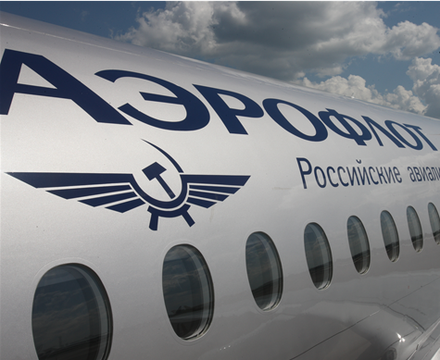

Применимо к ролям:
Инженер / Специалист ДПЛГ/ Специалист ИТО

Управление документом

История согласования документа
Дата | Решение | ФИО | Комментарии

Управление документом
Файл | Руководство пользователя  «Отметка выполнения документа предыдущим Оператором»
Путь
Создан | 20.03.2018
Автор | Волкова Анастасия,  «РАМАКС ИНТЕРНЕЙШНЛ»
Последнее редактирование | 20.06.2019
Количество страниц

История изменения документа
Версия | Дата изменения | Описание изменения | Автор изменения
000 | 27.06.2018 | Обновлено согласно версии AMOS 12.0 | Рыбин В.Н.
001 | 20.06.2019 | Обновлено согласно версии AMOS 12.20 | Лабушев А.Г.

Связанные документы (этот документ должен читаться вместе с):
Название документа | Код документа | Дата
1. РП «Работа с документами (EO, SB, AD)”.

Оглавление
Управление документом 2
Оглавление 3
1. Термины и сокращения 4
2. Описание прохождения бизнес-процесса 5
Рабочий APN 5
Наименование бизнес-процесса. 5
Применимо к ролям 5
Описание процесса 5
Назначение процедуры 5
Результат по окончанию бизнес-процесса 5
3. Алгоритм прохождения процесса 6
4. Примечания 40
5. Возможные ошибки прохождения процесса 42

Термины и сокращения

Термин | Определение
ИС | Информационная система
AMOS | Автоматизированная система поддержания летной годности и технического обслуживания, и ремонта воздушных судов, разработанная компанией Swiss-AS (Швейцария)
ВС | Воздушное судно
АК | Авиакомпания
ТО | Техническое обслуживание
APN | Номер приложения в ИС AMOS

Описание прохождения бизнес-процесса

Рабочий APN
APN: 63 “View/Edit Modifications”

Наименование бизнес-процесса.
«Отметка выполнения документа предыдущим Оператором»

Применимо к ролям
Инженер / Специалист ДПЛГ/ Специалист ИТО

Описание процесса
- Поиск документа в ИС.
- Изменение статуса документа.
- Отметка о выполнении документа.

Результат по окончанию бизнес-процесса
Выполнение модификационного документа предыдущим Оператором отмечено в ИС.

Алгоритм прохождения процесса

  - Перед началом работы, пользователю требуется выполнить вход в систему AMOS.

Для запуска систмы AMOS кликните на ярлык системы на рабочем столе.

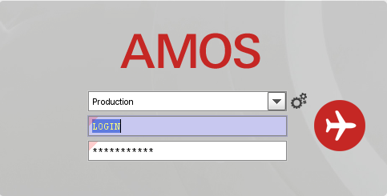
В открывшемся окне:
- можно выбрать сервер, на котором будут проводиться работы;
Note: По умолчанию система предложит продуктивную среду AMOS «Production»
- введите персональный логин сотрудника;
Note: логином является табельный номер сотрудника.
- личный пароль сотрудника
Note: если вход выполняется впервые, система предложит пользователю изменить текущий пароль.

Нажмите кнопку “Start” 

Для запуска APN: 63 “View/Edit Modifications” введите в поле “Search” номер или часть наименования APN и нажмите клавишу
“Enter”.
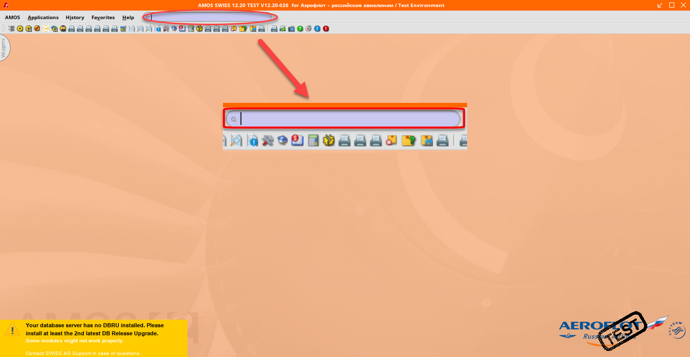

  - Описание приложения View/Edit Modifications (APN:63)

Приложение View/Edit Modifications (APN:63) используется для ввода в ИС новых документов по модификации ВС или компонентов, а в дальнейшем - для их просмотра, редактирования и удаления.
Окно приложения View/Edit Modifications (APN:63) разделено на две области:
Область поиска Область данных

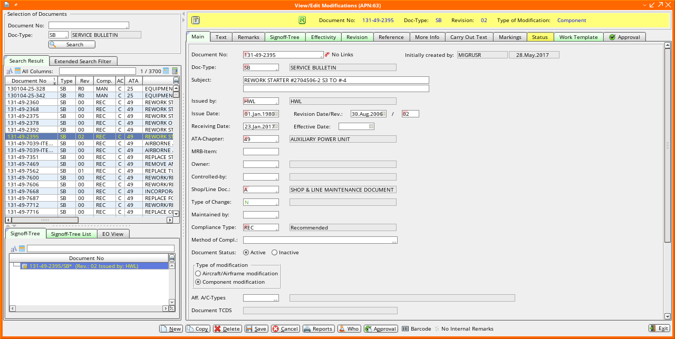
Область поиска – выбор документа. Позволяет искать документы при помощи задания различных фильтров.
Область данных – отображение искомого документа. Содержит все детали выбранного документа (информация поделена по вкладкам).

Основные кнопки View/Edit Modifications (APN:63):
Кнопка | Действие
Search | Выполнить поиск информации
New | Создать новый документ
Copy | Скопировать данные открытого документа в новый
Delete | Удалить документ
Save | Сохранить введенную информацию
Cancel | Прекратить работу с открытым документом (без сохранения)
Reports | Создать отчет (сохранить или вывести на печать отчета по документу)
Who | Показать историю действий, выполненных с документом. С указанием пользователя, выполнявшего действия
Barcode | Распечатать бар-код
No Internal Remarks | Добавить текстовые ремарки
Exit | Выйти из приложения

Поиск документа  - Чтобы найти существующий в ИС документ, введите его номер в поле Document No Области поиска и нажмите кнопку.  - Для более точного поиска укажите также тип документа в поле Doc-Type  - Результат отобразится в средней части Области поиска в виде списка документов, соответствующих установленным фильтрам.  Вкладка Extend Search Filter дает возможность задать расширенный фильтр для более детального поиска документа.  - Чтобы выбрать из списка нужный документ, кликните по номеру левой кнопкой мыши. Строка при этом будет выделена синим. В нижней части Области поиска появится информация о взаимосвязи выбранного документа с другими документами – “Signoff-Tree”. | 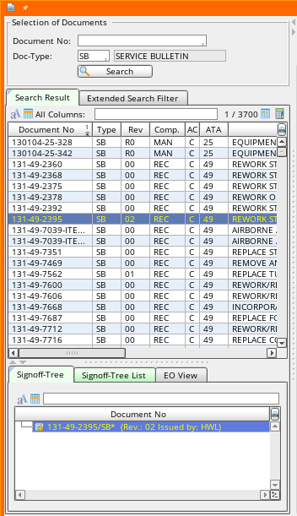
  - Отметка о выполнении документа.
    - Поиск документа в ИС.
- Используя Область Поиска, найдите нужный документ.
    - Изменение статуса выполнения документа.
- Перейдите на вкладку Status (общую или для конкретной строки Effectivity).
На этой вкладке отображаются ВС/Компоненты выбранной строки применимости. Просмотр информации доступен на двух под-вкладках: Assign View (наглядное представление статуса документа для различных ВС/Компонентов) и Detailed Document Status (та же информация в табличном виде).

- Отметьте
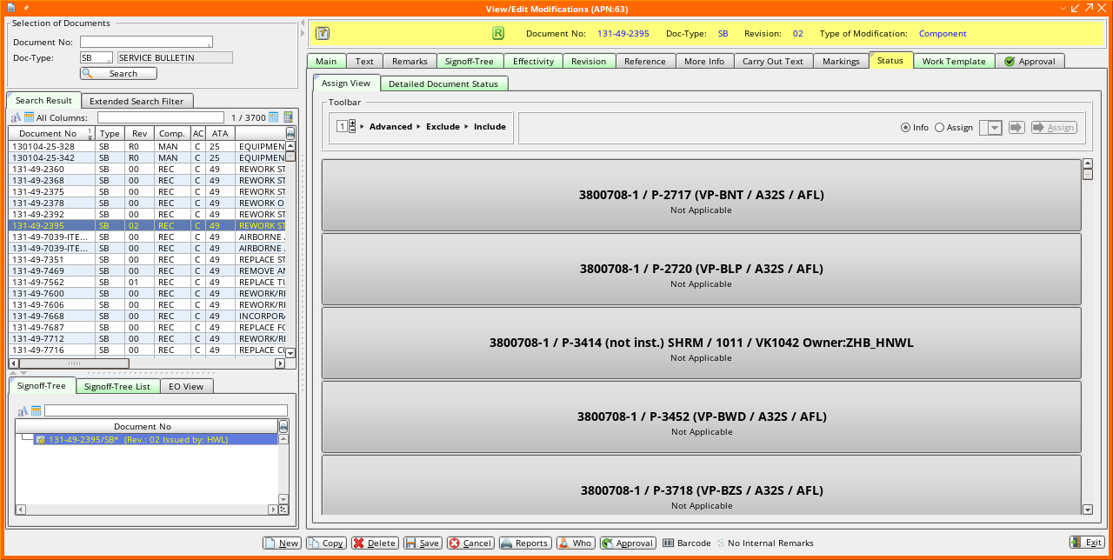
- Выберите нужный статус документа из выпадающего списка (Performed by prev. Operator).
- Выберите ячейку с нужным Компонентом, которому будет назначен выбранный статус.
- Нажмите кнопку .

Примечание: для назначения одного статуса для всех ВС/Компонентов применимости, выберите статус, затем нажмите кнопку . Далее нажмите кнопку .

- В появившемся окне “Initialise Documents” введите причину указанного статуса:

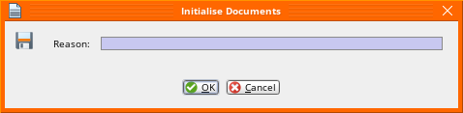

    - Отметка о выполнении документа.
При изменении статуса выполнения документа на Closed/Performed (Closed, Ex factory, Terminated, Event triggered, Terminated by third party, Performed by previous operator, Rotable driven-accomplished) система автоматически запустит процедуру выполнения Report Back Maintenance Event.
- В окне “Report Back Event” на первом шаге ознакомьтесь с Information text-report back information (если есть). Нажмите для перехода к следующему шагу.
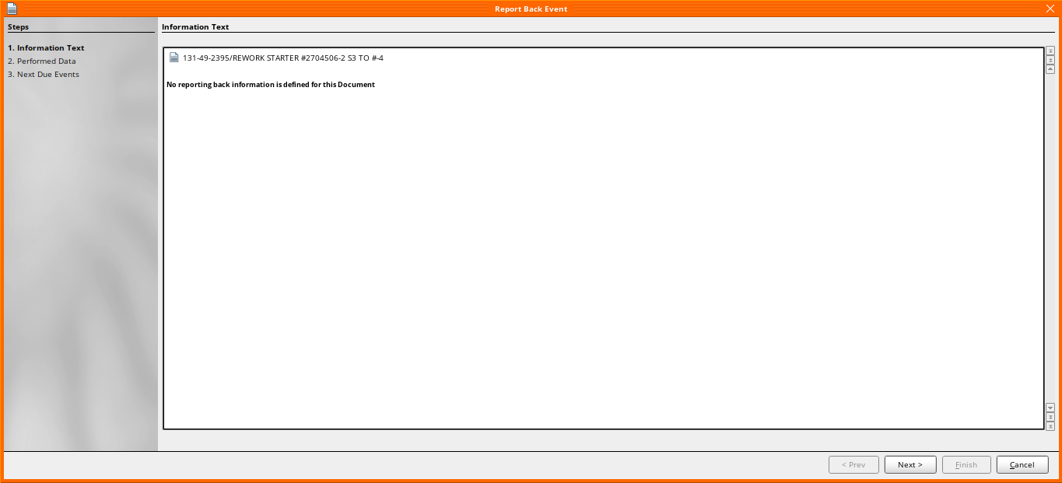
- На шаге 2. Performed Data внесите информацию о выполнении документа предыдущим оператором:
- Раздел Reference - укажите дату и время выполнения (Date/Time), также возможно задать привязку к определенному рейсу ВС ;
- Раздел Performed Values – укажите наработку компонента на момент закрытия работы (Calendar Days, Flight Hours, Flight Cycles);
- Раздел Additional Data – укажите необходимую дополнительную информацию (например, Report Back Remarks);
- Раздел Document Data – отметьте нужные данные по документу.

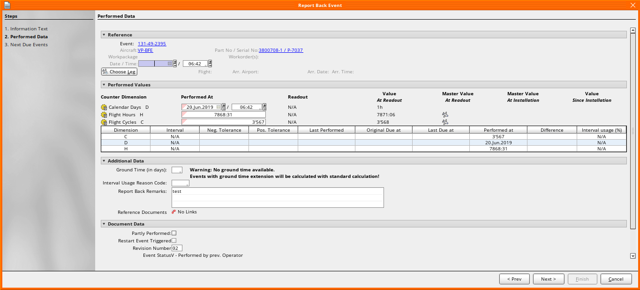

- Нажмитедля перехода к следующему шагу.
- На шаге 3. Next Due Events проверьте назначенный статус:

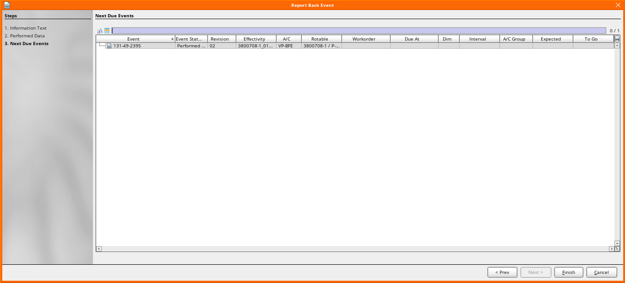

- Нажмите для завершения выполнения процедуры Report Back Event.
- При необходимости внесите информацию в появившемся окне “Mod. Info”.
- Нажмите на сообщении системы “Event successfully reported back”.

В зависимости от статуса документа меняется цвет ячеек ВС/Комопнентов.
Статус выполнения документа на данном Компоненте изменится на заданный: Closed= Performed by prev. Operator.
В ячейке компонента отметятся данные о выполнении работы: дата и наработка.

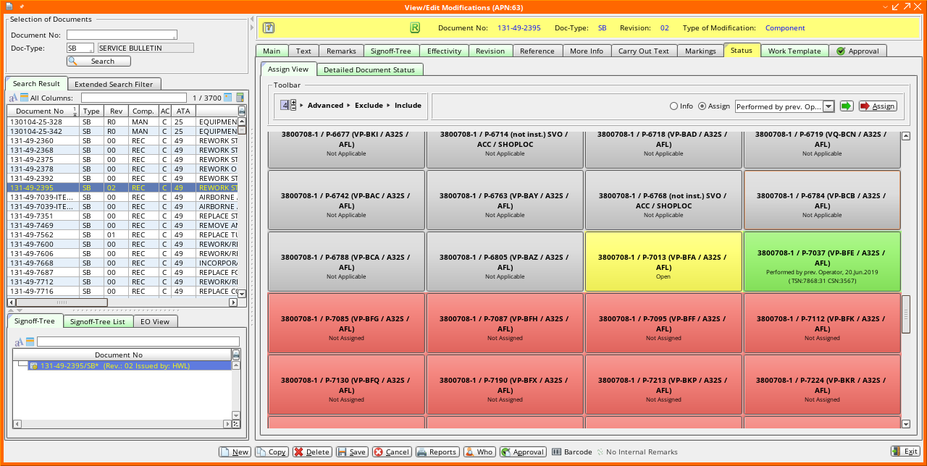

Подробнее данные о закрытии документа можно посмотреть, нажав на карточку компонента в режиме, – в разделе Overview of all Document histories within Signoff-Tree:

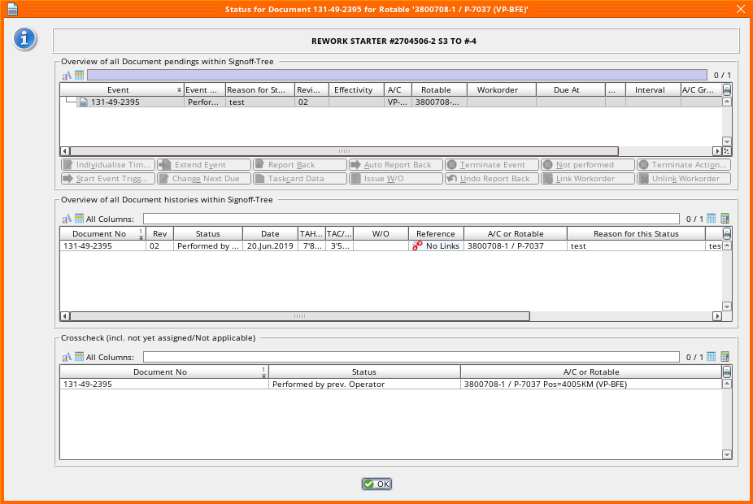

Возможные ошибки прохождения процесса

